Белорусский государственный технологический университет
Факультет информационных технологий
Кафедра программной инженерии

Лабораторная работа 1
По дисциплине «Основы алгоритмизации и программирования»
На тему «Работа с файлами на языке С»

Выполнил:
Студент 1 курса 7 группы
Силко Никита Андреевич
Преподаватель: Белодед Н. И.

2025, Минск

Цель работы:

Изучить основы работы с файлами в языке программирования Си, рассмотреть ключевые функции для чтения, записи и управления файлами, а также закрепить теоретические знания с помощью контрольных вопросов и ответов на них.

Теоретические сведения:
В языке Си работа с файлами осуществляется с помощью функций стандартной библиотеки, объявленных в заголовочном файле <stdio.h>. Файлы представляют собой последовательности байтов, хранящиеся на носителе информации.

Типы файлов
В Си различают два основных типа файлов:
- Текстовые файлы - состоят из строк символов, разделенных символами перевода строки
- Бинарные файлы - содержат данные в том виде, в котором они хранятся в памяти

Потоки (streams)
В Си работа с файлами осуществляется через концепцию потоков. Поток - это абстракция, представляющая источник или приемник данных. При открытии файла создается поток, который связывается с этим файлом.
Основные операции с файлами
- Открытие файла :
FILE *fopen(const char *filename, const char *mode)
- Закрытие файла :
int fclose(FILE *stream)
- Чтение данных :
fscanf(), fgetc(), fgets(), fread()
- Запись данных :
fprintf(), fputc(), fputs(), fwrite()
- Позиционирование :
fseek(), ftell(), rewind()
- Проверка состояния :
feof(), ferror()

Режимы открытия файлов
- "r" - чтение (файл должен существовать)
- "w" - запись (файл создается или перезаписывается)
- "a" - добавление в конец (файл создается если не существует)
- "r+" - чтение и запись (файл должен существовать)
- "w+" - чтение и запись (файл создается или перезаписывается)
- "a+" - чтение и добавление (файл создается если не существует)
Для бинарных файлов к режиму добавляется "b" (например, "rb", "wb+").

Обработка ошибок
При работе с файлами важно проверять:
- Успешность открытия файла (возвращаемое значение fopen())
- Ошибки ввода-вывода (функция ferror())
- Достижение конца файла (функция feof())

Задания
Вариант 14
Задание 1:
1. Дан файл вещественных чисел, содержащий элементы квадратной матрицы по строкам, причем начальный элемент файла содержит значение количества столбцов матрицы. Создать новый файл той же структуры, содержащий k-ый столбец исходной матрицы.

#include <iostream>
#include <stdio.h>

using namespace std;

int main() {
setlocale(LC_CTYPE, "rus");

FILE* fMatrix, * fMatrixPiece;
int k, size;

fopen_s(&fMatrix, "matrix.txt", "r");
fopen_s(&fMatrixPiece, "matrixPiece.txt", "w");

if (fMatrix == NULL) return -1;

if (fscanf_s(fMatrix, "%d", &size) == EOF) return -1;

printf("Размерность: %d. Введите k (1-%d): ", size, size);
cin >> k;

fprintf(fMatrixPiece, "%d\n", 1);

double val;
for (int i = 0; i < size; i++) {
for (int j = 1; j <= size; j++) {
if (fscanf_s(fMatrix, "%lf", &val) != EOF) {
if (j == k) {
fprintf(fMatrixPiece, "%.1f\n", val);
}
}
else {
printf("В файле не хватило чисел для матрицы %dx%d\n", size, size);
break;
}
}
}
printf("Столбец записан");
fclose(fMatrix);
fclose(fMatrixPiece);

return 0;
}
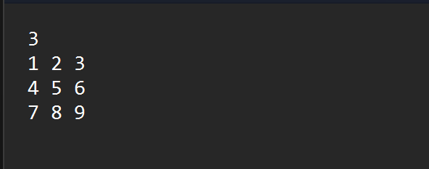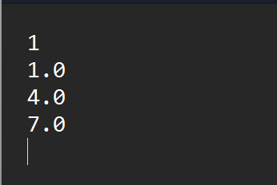
Задание 2:
2. Компоненты файла f – целые числа. Получить файл g, образованный из файла f исключением повторных вхождений одного и того же числа.
#include <stdio.h>

int main() {
FILE* f, * g; errno_t err;
int nums[1000], n = 0, x, found;
err = fopen_s(&f, "f.txt", "r");

if (f == NULL) return -1;

fopen_s(&g, "g.txt", "w");

while (fscanf_s(f, "%d", &x) == 1) {
found = 0;
for (int i = 0; i < n; i++)
if (nums[i] == x) found = 1;
if (!found) nums[n++] = x;
}

for (int i = 0; i < n; i++)
fprintf(g, "%d ", nums[i]);

fclose(f);
fclose(g);

return 0;
}
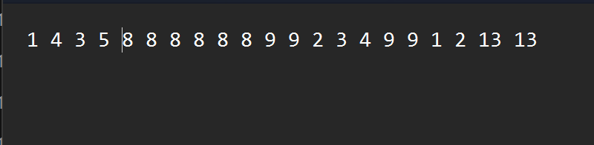
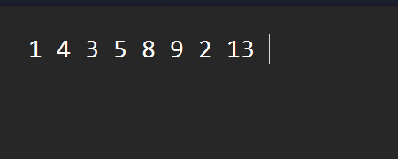

Вывод:

Изучил основы работы с файлами в языке программирования Си, рассмотрел ключевые функции для чтения, записи и управления файлами, а также закрепил теоретические знания с помощью контрольных вопросов и ответов на них.

Контрольные вопросы

- Какая функция используется для открытия файла в языке Си и какие параметры она принимает?

Для открытия используется функция
fopen (или её безопасная версия fopen_s). *
Параметры:
- filename — строка с путем к файлу.
- 2. mode — режим доступа (например, "r" — чтение, "w" — запись).
Возвращает: Указатель на структуру FILE. Если файл не открылся, вернет NULL.

- Чем отличаются текстовые и бинарные файлы при работе с ними в Си?

Текстовые ("r", "w"): Данные хранятся как ASCII-символы.
Число 100 в файле — это три символа ('1', '0', '0').
При чтении С может автоматически заменять символы конца строки (например, \r\n превращать в \n).
Бинарные (`"rb"`, `"wb"`): Данные пишутся «как есть» в памяти. Число 100 в бинарном виде займет столько байт, сколько весит int (обычно 4). Это быстрее и компактнее, но такой файл нельзя прочитать в Блокноте.

- Как правильно закрыть файл после работы с ним и почему это важно?

Файл закрывается функцией fclose(file_pointer);. * Почему это важно: 1. Освобождение памяти: Система выделяет ресурсы под открытый файл. 2. Сохранение данных: Данные сначала пишутся в буфер (память), а не на диск. Если не закрыть файл, часть данных может просто «испариться».

- Какие функции используются для чтения из файла и в чем их различия?

Fgetc - читает 1 символ.
Fgets - Читает целую строку текста.
Fscanf - Читает данные по формату (например, числа %d).
Fread - Читает блок байтов (обычно для бинарных файлов).

- Как определить, достигнут ли конец файла при чтении?

feof(fp): Функция возвращает "истину", если мы попытались прочитать данные за пределами файла.
Результат функций: Большинство функций сами сигнализируют о конце: fgetc возвращает константу EOF, fgets возвращает NULL, а fscanf возвращает количество успешно считанных элементов (меньше ожидаемого).

- Что такое файловый указатель и как с ним работать?

Это «курсор», который указывает на текущую позицию в файле.
Когда ты читаешь или пишешь, этот указатель автоматически сдвигается вперед.
С ним работают через специальные функции перемещения, такие как fseek (прыжок в нужное место) и ftell (узнать текущую позицию).

- Как обрабатывать ошибки при работе с файлами?
После каждой важной операции (особенно fopen) нужно проверять результат:
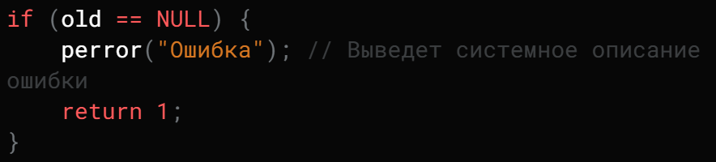
Также есть функция ferror(fp), которая проверяет, не произошёл ли сбой во время чтения или записи.

- В чем разница между режимами "w" и "a" при открытии файла?

"w" (write): Создает новый файл. Внимание: если файл уже существовал, его содержимое будет полностью стерто!
"a" (append): Дозапись. Открывает файл и ставит курсор в самый конец. Старые данные сохраняются, новые пишутся следом.

- Как записывать данные в файл в языке Си?

Для записи используются функции-зеркала функций чтения:
fputc(char, fp) - запись символа.
fputs(str, fp) - запись строки.
fprintf(fp, format, ...) - запись по формату (как printf).
fwrite(ptr, size, count, fp) - запись сырых байтов.

- Что такое буферизация при работе с файлами и какие виды буферизации существуют?

Буферизация — это процесс временного хранения данных в специальной области памяти (буфере) при их передаче между устройствами или программами, работающими с разной скоростью
С не пишет на жесткий диск каждый отдельный символ (это очень медленно). Вместо этого он накапливает данные в буфере (промежуточной памяти) и сбрасывает их на диск «пачкой».
Виды буферизации:
- Полная: сброс только когда буфер заполнится.
- Построчная: сброс при встрече символа \n (часто для консоли).
3. Без буферизации: запись идет на диск мгновенно (медленно, но надежно). Принудительно очистить буфер можно функцией fflush(fp).

